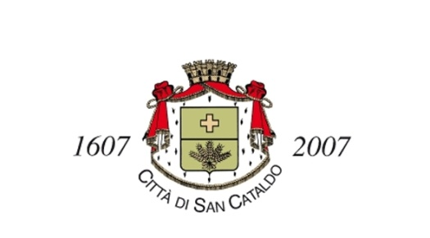

COMUNE DI SAN CATALDO

Settore III Politiche Sociali

**AVVISO ISCRIZIONI AL SERVIZIO DI REFEZIONE SCOLASTICA**

**ANNO SCOLASTICO 2024/2025**



Si comunica che il Servizio di Refezione Scolastica per gli alunni delle scuole materne del Comune di San Cataldo avrà inizio in data 1.10.2024.

Le iscrizioni per le 1°,2° e 3° classi di scuola materna dovranno essere effettuate presso l’Ufficio Politiche Educative del Comune di San Cataldo.

I genitori potranno ritirare direttamente il modello per l’iscrizione presso gli uffici del Comune o scaricarlo dal sito del Comune di San Cataldo digitando il link https:// [**www.comune.san-cataldo.cl.it**](http://www.comune.san-cataldo.cl.it)

La richiesta dovrà essere presentata presso l’ufficio protocollo del Comune di San Cataldo, ovvero inviata tramite pec all’indirizzo [**protocollo@pec.comune.san-cataldo.cl.it**](mailto:protocollo@pec.comune.san-cataldo.cl.it) completa di :

* copia documento di riconoscimento del richiedente.
* Copia certificazione ISEE in corso di validità.
* Copia certificazione Legge 104/92 in caso di esenzione.

San Cataldo 26.09.2024

Il Responsabile del III Settore

Dott.ssa Giuditta E.B. Costanzo*

* *Firma autografata sostituita a mezzo stampa art.3 D.L. n.39/93*